Лабораторное занятие 4

Бактериофаги как переносчики генетической информации.
Организация геномов и репродуктивные типо-варианты вирусов

Вопросы для подготовки к занятию
- СУРС 2. Тема «Бактериофаги как переносчики генетической информации. Использование фагов в генной инженерии в качестве векторов генетической информации».
Вопросы для изучения: Фаговая трансдукция и фаговая конверсия. Трансдукция общая, специфическая и абортивная. Механизм и биологическое значение трансдукции. Фаги – транспозоны и их характеристика. Общее представление о векторах, используемых в генетической инженерии. Аденовирусные и ретровирусные векторы, особенности их использования при переносе «лечебных» генов. Выделение и клонирование генов. Использование вирусов растений как векторов.
- Методология лизогенизации бактерий (вопрос прорабатывается на лабораторном занятии).
- Выявление лизогенных штаммов бактерий (вопрос прорабатывается на лабораторном занятии).
- РНК или ДНК как генетический материал вирусов.
- Типы ДНК и РНК геномов.
- Особенности структуры РНК и ДНК вирусного происхождения.
- Кодирующая способность вирусного генома.
- Типы вирусных мутантов.
- ДИ-частицы.
- Генетическое взаимодействие между вирусами (комплементация, рекомбинация).
- Негенетическое взаимодействие вирусов (интерференция, фенотипическое смешение).
Примечание: задания, выделенные в протоколах знаком (*) выполняются дома.

Протокол лабораторного занятия 4
Дата________
Тема занятия: ________________________________________________________
__________________________________________________________________________
Цель: Познакомиться с методологией лизогенизации бактерий и выявления лизогенных штаммов. Изучить особенности организации вирусного генома, разнообразие репродуктивных типо-вариантов вирусов и формы взаимодействия между вирусами.
А (*) Проработайте тему СУРС «Бактериофаги как переносчики генетической информации. Использование фагов в генной инженерии в качестве векторов генетической информации». Выполните задания: дайте определения понятиям и пояснения процессам.
1 Дайте определение понятиям:
Трансдукция − _______________________________________________________
_______________________________________________________________________
Трансдуцирующий фаг − _______________________________________________
_______________________________________________________________________
Трасдуктанты − _____________________________________________________
_______________________________________________________________________
2 Общая трансдукция заключается в ____________________________________
_______________________________________________________________________
3 Опишите процесс трансдукции, изображенный в виде схемы на рисунке 1:
а) __________________________________________________________________
б)___________________________________________________________________
в) __________________________________________________________________
г) _________________________________________________________________
д) __________________________________________________________________
е) __________________________________________________________________

г
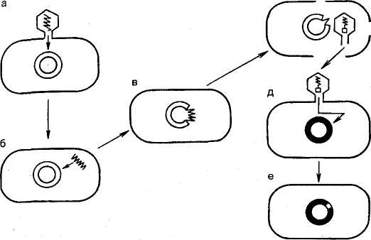

Рисунок 1 – Трансдукция

4 Специфическая трансдукция отличается от неспецифической (общей) тем, что ____________________________________________________________________
_______________________________________________________________________
5 Абортивная трансдукция отличается от общей и специфической тем, что ___
_______________________________________________________________________
_______________________________________________________________________
6 Приведите примеры признаков, которые могут передаваться с помощью трансдуцирующего фага: _________________________________________________
_______________________________________________________________________

Б Изучите по методическому руководству методологию лизогенизации бактерий. Выполните задания.
1 Дайте определения и пояснения понятию:
Лизогенизация – ______________________________________________________
__________________________________________________________________________________________________________________________________________________
2 Назовите состояния профага в клетке:
1) ________________________________________________ (фаги_____________)
2) ________________________________________________(фаги_____________)
3 Назовите типы молекулярных векторов на основе ДНК:
1) ___________________ – _____________________________________________
2) ___________________ – _____________________________________________
_______________________________________________________________________
Космиды – это _______________________________________________________
_________________________________________________________________________________________________________________________________________________
Фазмиды – это _______________________________________________________
_________________________________________________________________________________________________________________________________________________
4 Укажите какие компоненты включают в себя фазмиды:
1)__________________________________________________________________
________________________________________________________________________
2) __________________________________________________________________
________________________________________________________________________
3) __________________________________________________________________
5 Перед инфекцией клеток бактерий фазмидные ДНК упаковываются in vitro в капсидные белки фага λ. Что происходит при попадании в бактериальную клетку фазмидной ДНК, если
1) она реплицируется с использованием областей фага λ – ____________________
_______________________________________________________________________
2) если присутствует ген, кодирущий синтез репрессора фага λ – ______________
3) если ген-репрессор кодирует дефектный белок сI, инактивирующийся при повышенной температуре (температурочувствительный репрессор) – ________________
__________________________________________________________________________
________________________________________________________________________
6 Охарактеризуйте фазмиду λpSL5: _______________________________________
___________________________________________________________________________________________________________________________________________________________________________________________________________________________
7 Опишите поэтапно технологию лизогенизации бактерий E. сoli:
1) заражение: _________________________________________________________
________________________________________________________________________
2) первое инкубирование: температура_____________продолжительность_______
3) разведение зараженной культуры и посев на селективную среду:
Пробирка № 1: __________________________________________
Пробирка № 2: __________________________________________
Пробирка № 3: __________________________________________
Состав селективной среды: _____________________________________________
__________________________________________________________________________
4) второе инкубирование: температура_____________продолжительность_______
5) параллельный рассев на __2___ чашки Петри (описать технологию): _________
_________________________________________________________________________________________________________________________________________________
6) третье инкубирование:
чашка № 1 температура_____________продолжительность_______
чашка № 2 температура_____________продолжительность_______

8 В таблице 1 приведены результаты опыта по лизогенизации E. сoli (после рассева на селективную среду). Сделайте вывод о количестве лизогенных колоний и дайте объяснения полученным результатам

Таблица 1 – Результаты лизогенизации бактерий E. сoli

Вариант опыта | Характер роста культуры
Вариант опыта | 28 °С | 37 °С
Без разведения культуры | 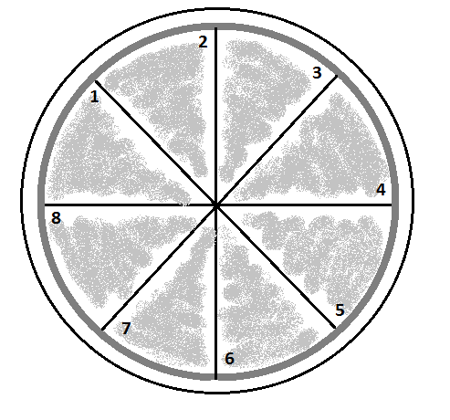 | 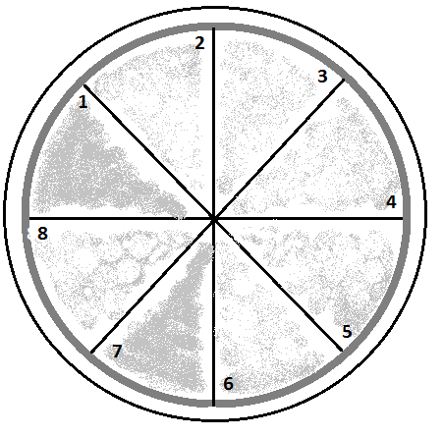
Без разведения культуры | Гибель клеток в посеве №:
Разведение культуры 10⁻¹ | 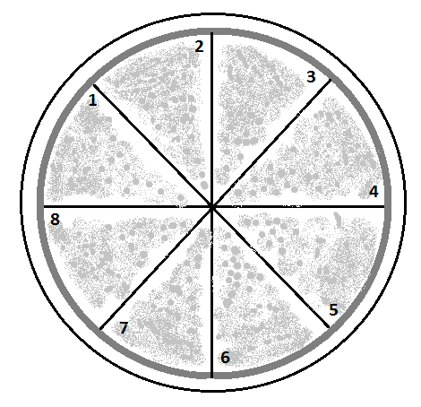 | 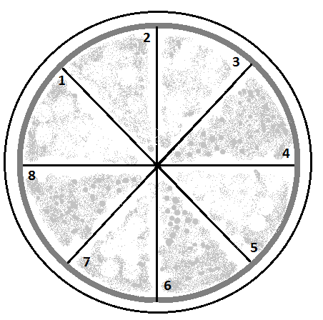
Разведение культуры 10⁻¹ | Гибель клеток в посеве №:
Разведение культуры 10⁻² | 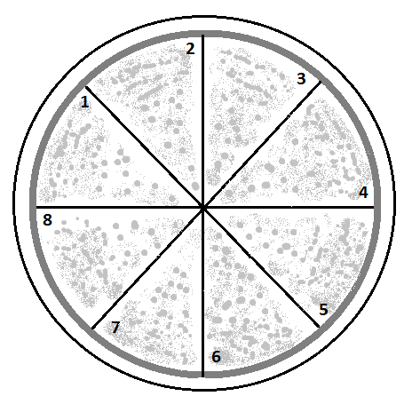 | 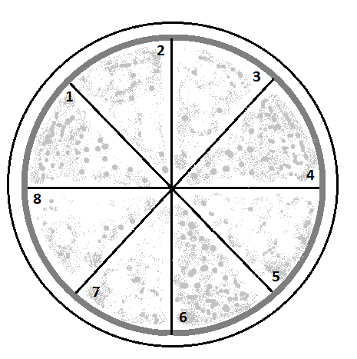
Разведение культуры 10⁻² | Гибель клеток в посеве №:

Вывод: ______________________________________________________________
_________________________________________________________________________________________________________________________________________________
Объяснение результатов опыта: __________________________________________
____________________________________________________________________________________________________________________________________________________________________________________________________________________________

В Изучите методику индукции лизогенных бактерий
Индукция лизогенных бактерий ультрафиолетовыми лучами. Свежевыросшую 8-часовую культуру бактерий разводят 1:20-1:30 вероналовым буфером и по 5 мл разливают в две чашки Петри. Одну из них (опытную) открывают и в течение 30-180 с облучают под бактерицидной лампой БУВ (источник УФ-лучей), а вторую (контрольную) – выдерживают в зоне действия УФ-лучей закрытой. Затем обе взвеси бактерий (3-3,5 мл) засевают в две пробирки с 5 мл соответствующей питательной среды и после нескольких часов инкубации в термостате в облученном посеве обнаруживают литический эффект действия вегетативных фагов.
Рассмотрите результаты опыта (рисунок 2) и укажите на рисунке пробирку, в которой произошла индукция лизогенных бактерий.

_________________________ | ________________________

Рисунок 2 – Индукция лизогенных бактерий

Г (*) Опишите особенности строения и функциональной организации вирусных геномов.
1 Указать типы геномов вирусов:
1) ________________________________ 2) ________________________________
2 Назвать отличия вирусного генома от клеточного:
1) ____________________________________________________________________
2)_____________________________________________________________________
3)_____________________________________________________________________
3 Вирусные ДНК могут иметь структуру:
1) _________________________________ 2)_________________________________
3) _________________________________ 4) ________________________________
5) ____________________________________________________________________
4 Вирусные РНК могут иметь структуру:
1) __________________________________ 2)________________________________
3) __________________________________ 4) _______________________________
5) __________________________________ 6) _______________________________
5 Среди РНК-содержащих вирусов с 1-цепочечным линейным типом нуклеиновой кислоты различают вирусы с:
1) __________________________________ 2) _______________________________
6 +РНК обладает функциями:
1) __________________________________ 2) _______________________________
7 -РНК обладает функцией: ____________________________________________
8 По набору генов вирусы являются
1) ____________________________________________________________________
2) реже частично ______________________________(____________________) или
3) ____________________________________________________________________
9 Дайте пояснение, что означает «частично диплоидный набор генов»:__________
___________________________________________________________________________
10 Укажите типы генов ДНК-вирусов и опишите их функцию:
1) ____________________________________________________________________
2) ____________________________________________________________________
11 Считывание информации с оперонов контролируется:
1) ___________________ – _______________________________________________
2) ____________________ – ______________________________________________
3) ____________________ – ______________________________________________
4) ____________________ – ______________________________________________
12 Экзоны – это ______________________________________________________
_______________________________________________________________________
13 Интроны – это _____________________________________________________
_______________________________________________________________________
14 Процессинг – это ___________________________________________________
_______________________________________________________________________
15 Сплайсинг – это ____________________________________________________
_______________________________________________________________________
16 Свойство, отличающее вирусы от про- и эукариотов и позволяющее при минимальном содержании генетического материала увеличивать генетическую информацию: ______________________________________________________________
__________________________________________________________________________________________________________________________________________________
Это достигается путем:
1) __________________________________________________________________
________________________________________________________________________
2) __________________________________________________________________
_______________________________________________________________________
17 Опишите механизм образования уникальных вирусных белков:______________
_________________________________________________________________________________________________________________________________________________
Д Дайте определения и опишите механизмы образования репродуктивных типо-вариантов вирусов.
1 Назовите группы необычных по структуре и функциям вирусных частиц и укажите в каких культурах они возникают:
1) __________________________________________________________________
_______________________________________________________________________
2) __________________________________________________________________
_______________________________________________________________________
3) __________________________________________________________________
_______________________________________________________________________
2 Гибриды-мутанты – это ______________________________________________
_______________________________________________________________________
3 Сформулируйте определение понятия «вирус-сателлит»: ___________________
_________________________________________________________________________________________________________________________________________________
4 Условно-дефектные вирусы – это ______________________________________
_______________________________________________________________________
5 Дефектные интерферирующие вирусы, или ДИ-частицы, – это_____________ ________________________________________________________________________
________________________________________________________________________
6 Заполните таблицу 2 «Механизмы образования репродуктивных типо-вариантов вирусов»
Таблица 2 – Механизмы образования репродуктивных типо-вариантов вирусов
Типо-вариант вируса | Механизм (причина) появления  типо-варианта
Неполные псевдовирионы

Гибриды-мутанты

Делеционные мутанты

7 Укажите особенности репликации ДИ-частиц:
1) ___________________________________________________________________
2) ___________________________________________________________________
8 Интерференция является результатом: ____________________________________
________________________________________________________________________
9 Интеграционные вирусы с дефектным геномом – это ________________________
__________________________________________________________________________________________________________________________________________________
10 Что приводит к злокачественному перерождению клеток интеграция саркомных вирусов-гибридов?
________________________________________________________________________ __________________________________________________________________________________________________________________________________________________
11 Вирусы гетерозиготы – это__________________________________________ ________________________________________________________________________
12 «Вирусы-химеры» – это ______________________________________________ ________________________________________________________________________
13 Дайте общую характеристику немутационным вирусам-гибридам:
1) ___________________________________________________________________
2) ___________________________________________________________________
3) ___________________________________________________________________
14 Биологическое значение транскапсидизации – __________________________ ________________________________________________________________________
15 Вирусной рекомбинацией называют ___________________________________
_______________________________________________________________________

16 Составьте графологическую схему «Репродуктивные типо-варианты вирусов» (рисунок 3).

Репродуктивные типо-варианты вирусов

Вирусные гибриды

Вирусы-рекомбинанты

Вирусы-гетерозиготы

Вирусы с условно-дефектным геномом

Рисунок 3 – Репродуктивные типо-варианты вирусов

17 Укажите биологическое значение вирусных рекомбинаций:
1) __________________________________________________________________
_______________________________________________________________________
2) __________________________________________________________________
18 Среди ДНК-вирусов выделяют рекомбинации:
1) __________________________________________________________________
2) __________________________________________________________________
3) __________________________________________________________________

